令和 年度 モニタリング結果報告書
１．活動目標 目標 １ｈａ当たり 本
タイプ名
目 標
調査方法 | １０ｍの正方形調査区設定。竹の数量調査・管理を行う。
２．活動実施前の標準地の状況（令和 年度） ［写真貼付欄］
標準地の状況 | １００㎡当たり 本  １ｈａ当たり 本  モウソウチクが下記数量の  様に密集状態にあり、新しい  竹の発生を阻害している。  ・枯 竹 本  ・１年竹 本  ・古 竹 本  目標 本伐竹の竹林整備  １ｈａ当たり 本 | 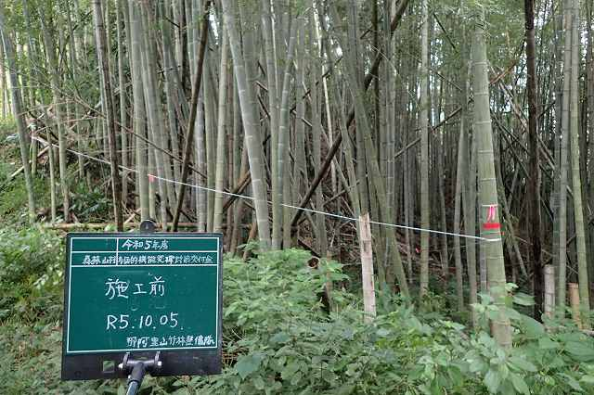  写真はイメージです。
３．活動１年目の標準地の状況（令和 年度） ［写真貼付欄］
標準地の状況 | １００㎡当たり 本  １ｈａ当たり 本  枯竹 本、古竹の密な箇所  本の間引きを行った。  筍の発生を助長し、竹林景観も良好となった。  ・枯 竹 本  ・一年竹 本  ・古 竹 本 | 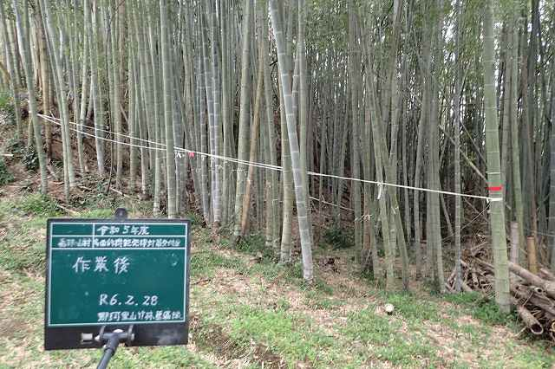  写真はイメージです。
目標達成度 | ％
次年度に向けた  改 善 策 | 新たな筍の発生を考慮し、  残りの古竹の密な箇所の間引きを継続して行うことが必要である。

４．活動２年目の標準地の状況（令和6年度） ［写真貼付欄］
標準地の状況 | １００㎡当たり５７本  １ｈａ当たり５，７００本  枯竹１２本、古竹２３本の  間引きを行った。筍を１０  本残し古竹との調整も出来  又、竹林景観も維持出来た。  ・枯 竹 ０本  ・一年竹 １０本  ・古 竹 ４７本 | 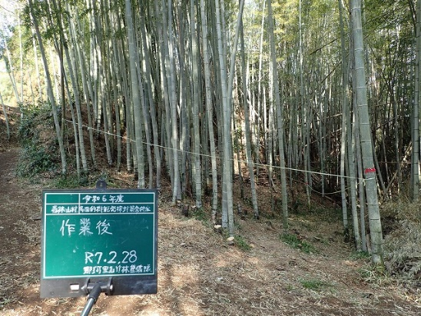
目標達成度 | ７０％
次年度に向けた  改 善 策 | 筍の発生を考慮し、一年竹を  残す，古竹の密な箇所は間引  を継続して行い日照を良好に。
５．活動３年目の標準地の状況（令和7年度） ［写真貼付欄］
標準地の状況
目標達成度 | ％
次年度に向けた
改 善 策
（注）目標の設定及び標準地の状況の記載については、別に定めるガイドラインを参考とすること。

